Dokumentation Design

Supplement Webseite

**Projekt: Supplement Webseite**

**Autor: Tobias Gasteiger**

**Letzte Änderung: 14.11.2016**

**Kunden: Ulrich Rainer**

**Maximilian Hvala**

Inhaltsverzeichnis

1 Grundaufbau und allgemeine Informationen 3

1.1 Header 3

1.1.1 Logo 3

1.1.2 Bezeichnung der Website 3

1.2 Navigationsbereich 3

1.3 Footer 3

1.4 Startseite 3

1.4.1 Body 4

1.5 Unterseite 4

1.5.1 Body 4

2 Farbstil/Farbton der Webseite 4

2.2 Farbton Header/ Footer/ Navigationsbereich 4

2.3 Farbton Startseite 4

2.4 Farbton Unterseite 5

2 Design 5

2.4 Header 5

2.5 Footer 5

2.6 Startseite 5

3 Webtechnologien 6

3.1 HTML 6

3.2 CSS 6

3.3 JavaScript 6

3.4 MySQL Datenbank 6

# 1 Grundaufbau und allgemeine Informationen

## 1.1 Header

Im Header der Website befinden sich das Logo und die Bezeichnung der Webseite. Über dem Header wird dem Benutzer die Möglichkeit geboten von jeder beliebiger Unterseite auf der Startseite wieder zurückzukehren, indem der Benutzer auf das Logo klickt.

Der Header ist auf der Startseite, sowohl auch auf den Unterseiten immer gleich.

### 1.1.1 Logo



### 1.1.2 Bezeichnung der Website

Die Webseite wird unter der Domain www.supplements-fitness.com aufrufbar sein und die Bezeichnung der Webseite lautet: Supplements Fitness.

## 1.2 Navigationsbereich

Der Navigationsbereich befindet sich unter dem Header der Webseite. Im Navigationsbereich kann der Benutzer zwischen den verschiedenen Supplement Produkten/ Arten navigieren und so Informationen und Produkte bezüglich der Supplementarten finden. Der Navigationsbereich ist so aufgebaut, dass der Benutzer zunächst eine grobe Übersicht über alle Supplement Arten erhält (Bsp.: Proteine, Kreatin, BCAA, usw.). Der Benutzer kann dann Übersicht-Seite aufrufen, indem er auf den gewünschten Überbegriff klickt, oder auch das Aufklappmenü des Überbegriffs öffnen und so zu den spezifischeren Informationen des Produktes gelangen.

Der Navigationsbereich ist wie der Header sowohl auf der Hauptseite, als auch auf den Unterseiten immer gleich

## 1.3 Footer

Der Footer der Webseite gibt allgemeine Informationen der Webseite wieder. Folgende Punkte werden dabei angegeben:

* Copyright
* Kurzer Navigationsbereich
* Verbindung zum Facebook Account
* Verbindung zum Twitter Account
* Kontakt

Der Footer ist bei der Startseite, als auch bei den Unterseiten sichtbar.

## Startseite

Die Startseite ist jene Seite, welche bei dem Webseiten Aufruf geladen wird. Diese Seite ist übersichtlich und klar strukturiert gestaltet.

### Body

Der Body der Startseite ist in Kacheln aufgeteilt, wobei jede Kachel einer Supplementart entspricht. Die Kachel gibt nur wenige Informationen bezüglich des Supplements preis. Klickt man auf die Kachel so gelangt man zur Übersicht-Seite des Supplements, genau wie beim Navigationsbereich. Die Form der Kacheln ist quadratisch und alle Kacheln sind gleich groß bezüglich zur Bildschirmgröße.

#### 1.4.1.1 Kacheln

Die Kacheln auf der Startseite besehen aus einem Bild im Hintergrund und der Text wird mit einer weißen Schriftfarbe auf der Kachel dargestellt. Eine Kachel wird z.B. auf der Startseite wie folg aussehen:

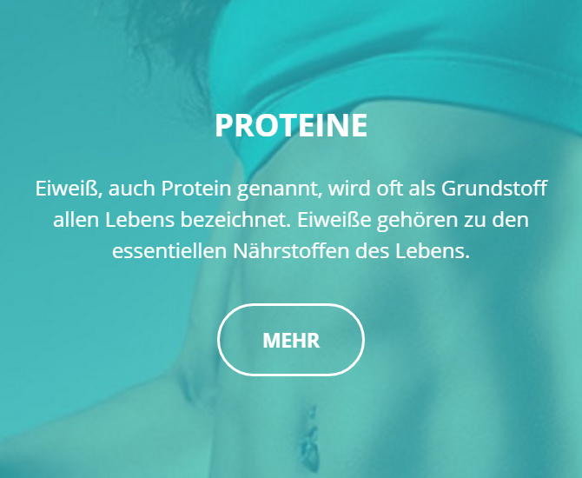

## Unterseite

Es gibt zu jedem Supplementtyp eine eigene Unterseite. Diese Unterseite unterscheidet sich grundlegend von der Startseite, sowohl im Aufbau als auch beim Design. Der Header, der Navigationsbereich als auch der Footer bleiben jedoch gleich.

Die Unterseiten beinhalten detaillierte Informationen und Produkte zum jeweiligen Supplementtyp.

### Body

Der Body der Unterseite ist so strukturiert, dass der Benutzer zunächst eine kurze Beschreibung des Supplements erhält. Nachfolgend werden spezialisierter Informationen angegeben. Auf der Unterseite sind zudem in einer Tabelle die Nach- und Vorteile des Supplementtyps aufgelistet und zudem darunterliegend verschiedene passende Supplementprodukte, welche vom Benutzer bewertet werden können.

# 2 Farbstil/Farbton der Webseite

Die Webseite wird sowohl auf der Startseite, als auch auf den jeweiligen Unterseiten einen gleichen Farbton erhalten. Die Webseite wird als Primärfarbe Schwarz (#2E313A) und als sekundäre Farbe Blau (#0092FF) werden.

## 2.2 Farbton Header/ Footer/ Navigationsbereich

Die Abschnitte der Webseite werden schwarz dargestellt, auf welcher eine weiße Schrift verwendet wird. Das Login bzw. Logoutfeld der Website, welche sich auf dem Header befindet wir bläulich dargestellt, sowie auch die Social Media Icons auf dem Footer.

## 2.3 Farbton Startseite

Der Hintergrund der Startseite ist die oben genannte schwarze Primärfarbe. Die Kacheln besitzen keine Umrandung, werden aber versucht größtenteils farbabwechslungsreich zu verwenden, damit die Website nicht zu eintönig gestalten wird.

## 2.4 Farbton Unterseite

Der Hintergrund der Unterseiten ist weiß, damit für dem Benutzer das lesen einfach und gewohnt ist. Die Überschriften werden in der blauen Sekundärfarbe eingefärbt und die Tabellen für die Vor und Nachteile werden jeweils mit dem schwarzen Farbton eingefärbt. Die Bewertungsskala ist schwarz und blau sowie auch die Umrandung der einzelnen Produkte.

# Design

## Header

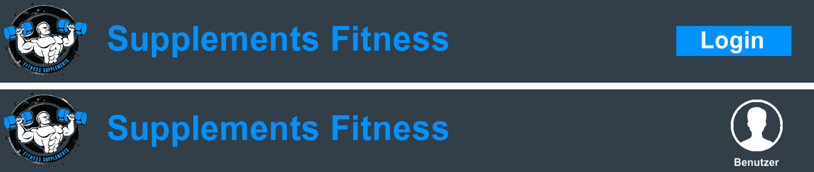

## Footer



## Startseite

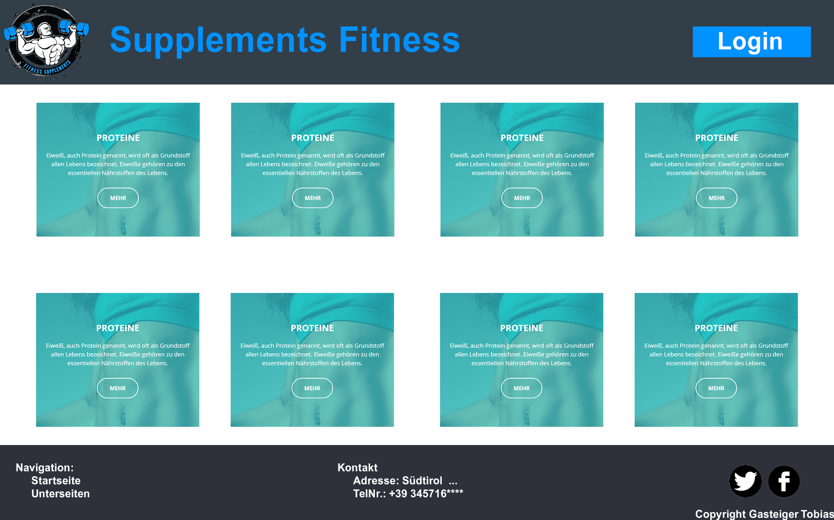

# Webtechnologien

Es werden jeweils die aktuellsten Versionen der folgenden Webtechnologien verwendet.

## 3.1 HTML

Die Grundstruktur der Webseite wird mittels HTML5 realisiert. Der Navigationsbereich, sowie der Header und der Footer sind auf jeder Seite dieselben. Die Seite wird mittels div‘s strukturiert und die jeweiligen längeren Texte auf den Unterseiten werden in Paragraphen unterteilt. Im Navigationsbereich werden die verschiedenen Menüpunkte aufgelistet welche jeweils ein Link auf die passende Unterseite sind.

## 3.2 CSS

Die Gestaltung der Webseite erfolgt mit CSS. Die Schriftgröße kann je nach Seite variieren, der Text auf den Unterseiten ist aber standartmäßig weiß.

## 3.3 JavaScript

Mittels JavaScript kann der Benutzer Bewertungen bezüglich Produkten abgeben und sich an bzw. abmelden.

## 3.4 MySQL Datenbank

In der Datenbank werden Folgende Informationen abgespeichert:

Benutzerdaten:

* BenutzerID (eindeutig)
* Kennung:
  + Benutzername (eindeutig)
  + Passwort (verschlüsselt SHA512)
* Persönliche Daten
  + Vorname
  + Nachname
* Kontaktinformationen
  + E-Mail Adresse (eindeutig)
  + Adresse
  + Handynummer

Artikeldaten:

* ArtikelID
* Artikel Name
* Artikel Text
* Produkte bezüglich zum Artikel

Produktinformationen:

* ProduktID
* Produkt Name
* Produkt Beschreibung
* Produkt Bewertungen
* Produkt Kommentare